新北市立溪崑國民中學114學年度第一學期第一次定期評量 社會科 試題卷
八年級 班 座號 姓名
每題2.5分共40題
【地理】
1、三亞市位於中國海南島的最南端，是著名的避寒勝地。請問：下列何者是三亞市成為中國著名度假勝地的氣候因素？
(A) 位處高地，氣候較涼爽 (B) 位處東海，無颱風侵襲
(C) 屬溫帶季風氣候，溫度宜人 (D) 緯度較低，日照時數長。
2、中國族群眾多且複雜，各族群的生活方式、語言及文化皆不相同，因此在少數民族聚居的地方設立自治區，進行民族自治。請問：哪一個自治區的人口密度相對較高？
(A) 廣西壯族自治區 (B) 新疆維吾爾自治區
(C) 西藏自治區 (D) 內蒙古自治區。
3、「某地區冬季寒冷且漫長，因此居民生活與火炕有密切連結。火炕經常貼牆而建，引廚房爐灶的排煙通道至床舖底部，以保持床舖溫暖。」文中提及的地區最可能為下列何者？
(A) 四川盆地 (B) 東北平原 (C) 雲貴高原 (D) 嶺南丘陵 。
4、近年來，中國出現適婚年齡的男性難找到配偶、被迫單身的現象，預計到2027年，適婚年齡男性比女性多出2250萬人。請問：上述現象和中國哪一個政策的實施有關？
(A) 老年福利政策 (B) 開放生二胎 (C) 一胎化政策 (D) 經濟改革開放。
5、西藏拉薩與上海的緯度相差不大，但夏季卻比上海涼爽，原因為何？
(A) 地勢較高 (B) 降水較多 (C) 距海較遠 (D) 洋流影響 。
6、中國少數民族族系眾多，其中以哪一民族所占比例最高？
(A) 回族 (B）壯族 (C）滿族 (D) 蒙古族。
7、中國降水受季風、距海遠近及地形等因素影響，其降水主要特徵為何？
(A) 由東南向西北遞減 (B) 由西北向東南遞減
(C) 由西南向東北遞減 (D) 由東北向西南遞減。
8、「美、日等國65歲以上人口比例達12.6$\%時$，人均GDP超過2.4萬美元。中國2023年老年人口比例已達15.4$\%$，表示該國已進入『高齡社會』，但人均GDP約1.2萬美元，僅美、日等國的1/2。」根據上述可知中國出現「未富先老」的社會現象，造成該國老年人口比例快速升高的主因為何？
(A) 幼年人口比例減少 (B) 自然增加率提高
(C) 幼年人口男多於女 (D) 人口增加率上升 。
9、中國氣候複雜多樣，大致可分成三大類型，當中乾燥氣候區分為草原氣候及沙漠氣候，這是依據下列哪項指標進行劃分？
(A) 最暖月月均溫18゜C (B）年降水量750mm
(C）年降水量250mm (D) 最冷月月均溫0゜C 。
10、中國在2016年1月1日起開放「計畫生育」政策的限制，陸續開放生育第二、三胎，讓生育孩子的夫妻不必再為了多生孩子而繳納罰款。請問：影響中國生育政策大轉變的主要原因包含下列何者？
(A) 扶養比降低 (B) 人口總數龐大 (C) 性別比均衡 (D) 人口快速老化。
11、中國的人口分布有明顯的空間差異，其中大致以哪兩個城市間的連線為界，呈現東密西疏的情形？
(A) 黑河、昆明 (B) 漠河、昆明 (C）漠河、騰衝 (D) 黑河、騰衝。
12、中國的人口密度因各地區的發展條件而有所差異。依自然環境及產業發展情形判斷，中國哪地形區的人口密度最低？
(A) 珠江三角洲 (B) 黃土高原
(C) 塔里木盆地 (D) 華北平原。
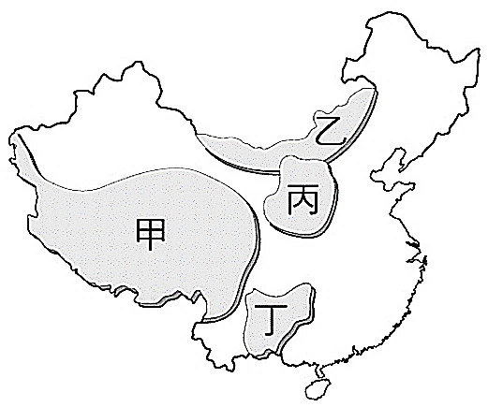
13、右圖的灰色區塊為中國主要的「高原」地形區，關於甲～丁四大高原的描述，下列何者正確？
(A) 甲高原：石灰岩廣布，加上溫暖多雨的氣候，孕育出獨特的石灰岩地形景觀
(B) 乙高原：世界平均海拔最高的高原，為板塊擠壓而成，有「世界屋脊」之稱
(C) 丙高原：歷經長年風力堆積出巨厚黃土地的高原，地表又因流水侵蝕而溝谷密布
(D) 丁高原：因距海遙遠而乾燥少雨的高原，大多為荒漠和草原景觀。
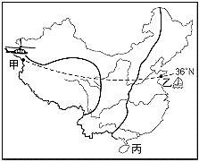
14、如右圖，從甲地搭乘飛機沿著 36°N 飛行至乙地，旅程中不會看到下列哪一地形區？
(A) 青藏高原 (B) 四川盆地
(C) 黃土高原 (D) 華北平原。

【歷史】
{題組15~17}
唐朝，是中國歷史上一個文化極度開放與自信的時代。當時，唐代的首都長安，以其宏大氣勢與繁榮景象，成為當時世界首屈一指的國際大都市，其社會風氣展現出高度的開放性與兼容並蓄的特點。
由於絲路貿易的暢通以及與周邊民族的頻繁互動，大量外來文化湧入城市，尤其源自北方或西域的「胡風」成為長安社會的流行時尚。這種異國風尚的影響深入各階層：在服飾方面，胡人帶來的窄袖胡服和胡帽，是長安貴族婦女們爭相模仿的時髦穿著；在娛樂方面，胡旋舞等胡樂節目，廣受市民喜愛欣賞與參與；而在飲食文化上，葡萄酒等來自西域的特產，亦融入了漢人的生活日常。這種從服飾、娛樂到飲食的全面滲透，使得唐代社會呈現出充滿異國風情的多元樣貌，深刻地體現了漢文化強大的吸收能力與高度自信心。
然而，唐代不僅是文化上的吸收者，其強大的軍事實力更使其影響力延伸至廣大的中亞地區。這種向西的擴張，最終與當時統治中東的伊斯蘭新興強權——阿拔斯王朝（史稱黑衣大食）——發生了正面碰撞。
這次決定性的衝突發生在唐玄宗天寶十年（西元 751 年），史稱怛羅斯之役。唐朝軍隊在與大食軍隊的交戰中戰敗，這是唐朝在西部擴張過程中的一次重大軍事挫敗，標誌著唐朝對中亞控制力的削弱。
儘管怛羅斯之役在軍事上是唐朝的失敗，但其歷史意義卻不在於戰役本身的勝負，而在於它對東西方文明交流造成了決定性的長遠影響。在被俘虜的唐朝士兵與工匠中，有許多精通一項關鍵技術的專業人員，那就是。這項源自中國的偉大發明，隨著戰俘被帶入大食的統治範圍，從此技術外傳，傳播至中東、北非，並最終傳入歐洲。的西傳對歐洲文明發展產生了深遠影響，降低了知識傳播的成本，促進了教育普及和知識的廣泛傳播，有利於文藝復興等文化運動的興起，並為日後科學技術的發展奠定了基礎。
因此，唐代的文化互動呈現出一個複雜的動態關係：一方面，唐朝是文化輸入的集大成者，展現了開放與多元；另一方面，它也是文明輸出的強大載體，即使是透過軍事衝突，也意外地讓中國的科技造福了更廣闊的西方世界。怛羅斯之役證明了歷史上重大的文化交流，有時並非只透過和平的貿易往來，也可能是在戰爭與衝突的背景下，以出乎意料的方式完成。
15、資料所描述的現象，最能體現唐代社會的哪一項特色？
(A)民族交流頻繁，呈現兼容並蓄的多元文化風貌
(B)唐朝因儒學興盛，思想上趨於保守內斂
(C)傳統漢文化對外族文化採取排斥態度
(D)僅限於貴族階層能接觸到外來飲食與服飾
16、文本中描述唐代長安出現窄袖胡服、胡旋舞、葡萄酒等「胡風」現象，且其影響深入社會各階層。這些文化元素的普遍流行，最直接反映了唐朝在面對外來文化時，具備何種歷史特質？
(A)社會內部存在嚴重的階級對立，貴族專注模仿胡人習俗
(B)統治者極力推崇道教，因此對外來宗教與文化採取排斥態度
(C)漢文化因長期民族融合，國力衰退，被迫接受外來民族的習俗
(D)漢文化展現出強大的吸收能力與高度自信心，形成兼容並蓄的多元風貌
17、怛羅斯之役是唐朝在軍事上的挫敗，但文本指出這場戰役對東西方文明交流造成了「決定性的長遠影響」。下列何者最能解釋這場軍事失敗如何導致深遠的文化輸出，並促進西方文明的發展？
(A)唐朝為賠償戰損，主動向大食輸出了大量的絲綢和造紙技術
(B)戰敗導致唐朝精通造紙術的工匠被俘虜，意外促使該技術西傳至大食並傳播至歐洲
(C)戰役確立了大食在東亞的霸權，從此掌控絲路貿易的主導權
(D)大食因懼怕唐朝的軍事力量，透過和親方式獲取中國的科技

18、附表是炭治郎整理了古代中國兩種政治制度的比較，根據附表的內容，請問哪一項敘述正確地呈現了「從A圖過渡到B圖」的歷史意義？
項目 | 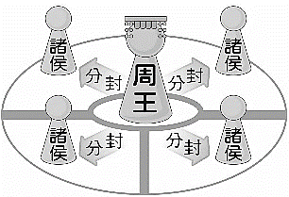  制度 A： | 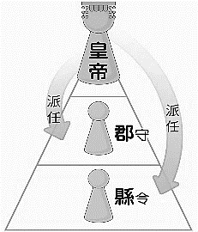  制度 B：
管理方式 | 周王分封諸侯，間接管理地方 | 皇帝派任郡縣長官，直接管理地方
官吏來源 | 分封、世襲 | 中央派任
(A)制度A始於秦代，制度B始於漢代，兩者皆為中央集權的基礎
(B)制度A導致諸侯勢力坐大，最終促使制度B取代制度 A，以加強對地方的管理
(C)制度B的實施，削弱了貴族的身分世襲，使平民得以參與政治
(D)兩種制度都能有效地保衛王室，維持統治所需
19、東周以來，周王室分封已久，諸侯間的血緣關係漸疏遠，封建秩序逐漸鬆動。在這種政治變動下，部分貴族流落民間，並以辦學宣講來謀生。下列何者最能說明此一發展趨勢對當時社會產生的現象？
(A)由於各國競爭激烈，國君用人唯才，使平民有機會參與政治，社會階層流動日益頻繁
(B)貴族仍壟斷教育權，社會階層固定，流動不易
(C)郡縣制度全面推行，打破貴族世襲，加速社會階層流動
(D)禮樂制度受到推崇，規範貴族行為，確保社會秩序穩定
20、史學家對於中國古代某一選才制度的評論：「這個制度助長了世家大族勢力的發展...評定人物，只問門第，不問才德，形成『上品無寒門，下品無世族』的現象。」請問此制度出現的時代背景與其最終的改革方式，下列敘述何者正確？
(A)該制度出現於東漢，被科舉制度取代
(B)該制度出現於魏晉南北朝，目的是為漢代推舉孝廉弊病解套
(C)該制度導致經學傳家、累世當官的世族形成，最終被九品官人之法取代
(D)該制度被隋代創立的科舉制度取代，科舉制有助於削弱世族勢力
{題組21~24}
中國歷史的軌跡在西晉末年經歷了一次極為劇烈的轉折。西元311年，原居於北方的匈奴族群，趁著西晉內亂與國力衰弱之際，攻陷了西晉的首都洛陽，這一事件史稱「」。這次軍事衝突不僅直接導致了西晉王朝的滅亡，更造成了中國歷史上一次大規模的人口遷徙，深刻影響了往後數百年的社會結構與經濟格局。
「」引發了大量的北方人士為了躲避戰亂，集體向南方的長江流域地區避難南遷。這次歷史性的南移，雖然是漢民族的巨大災難，但對於長江流域的發展卻起到了關鍵的推動作用。南遷者將北方相對先進的農耕技術和充沛的人力帶到南方，加速了長江流域的經濟開發，從而促成了中國經濟重心南移這一重要的歷史趨勢。同時，北方黃河流域也隨之進入了「五胡亂華」的動盪時期，黃河流域從此成為胡人政權的天下。
在北方紛亂的局面中，最終由鮮卑人建立的北魏脫穎而出，統一了黃河流域。北魏統治者面臨的核心挑戰是如何有效統治廣大、且人口佔優勢的漢人農耕民族。由於鮮卑族的遊牧文化與漢族的農耕文化在習俗、制度和價值觀上存在著巨大的差異，胡漢之間的文化隔閡與衝突成為統治穩定的最大威脅。
為了長久穩固政權並消弭隔閡，北魏統治者□□帝推動了積極且全面的漢化政策，例如：將首都從平城遷至洛陽，並規定鮮卑人改用漢姓、鼓勵胡漢通婚。這項政策的核心目標是透過制度和文化上的趨同，促進胡漢的交流與融合，試圖將鮮卑政權轉變為一個更具中原色彩的王朝。
這些漢化措施雖然在當時引起了部分鮮卑貴族的強烈反對，但其長遠的歷史意義極為深遠。它們不僅有效鞏固了北魏對中原的統治，更重要的是，它們為日後隋唐盛世奠定了深厚的民族融合基礎。正是這種透過血與火、衝突與政策所實現的文化重塑，造就了隋唐時期社會的高度開放性與兼容並蓄的文明特質。
21、文章中提到西晉末年，。原居住在北方的匈奴趁著西晉內亂與國力衰弱之際，攻陷的西晉的首都洛陽，請問這事件在歷史上被稱為：
(A)牧野之戰 (B)八王之亂 (C)永嘉之禍 (D)靖康之變
22、根據上述資料，這次大規模的民族衝突與人口遷徙對當時中國社會造成的最大影響為何？
(A)促使周王室東遷，導致封建秩序崩潰
(B)加速長江流域的經濟開發，促成中國經濟重心南移
(C)打通中西方的貿易通道，絲路因此開始興盛
(D)促使唐太宗被尊為「天可汗」，統治東亞各族
23、請問文章中提到的「北魏統治者□□帝推動了積極且全面的漢化政策」請問：該位北魏統治者指的是下列何位皇帝？
(A)秦始皇 (B)漢武帝 (C)漢獻帝 (D)孝文帝
24、文中提到北魏統治者推動「改漢姓、穿漢服、通漢婚」等漢化措施，這些政策的最終目的最可能是什麼？
(A)建立嚴格的階級區分，以確保鮮卑貴族壟斷政治權力
(B)確保北方政權的胡人血統純正，維持傳統遊牧習俗
(C)透過制度和文化上的趨同，消弭胡漢隔閡，促進民族融合
(D)模仿秦始皇的做法，統一文字度量衡，以利對外戰爭
{題組25~26}附圖為漢代疆域與絲路路線示意圖
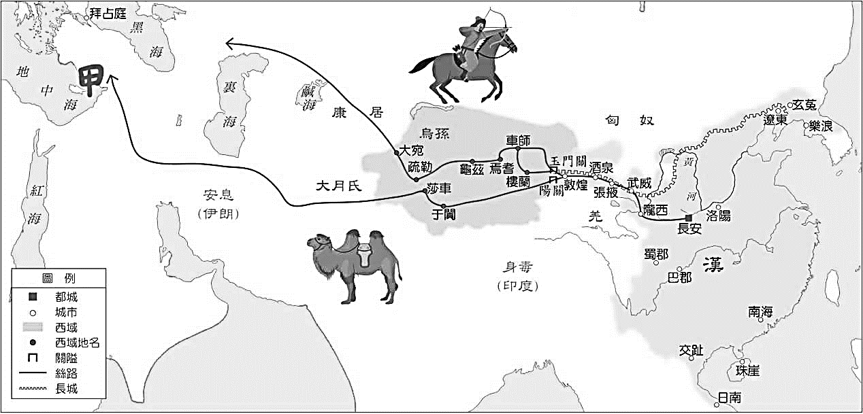
25、漢武帝開通的絲綢之路，不僅促進了絲綢等商品的輸出，更促成了東西方文化的交流。下列關於絲路的敘述，何者敘述最符合史實？
(A)漢武帝派遣張遷兩次出使西域，張騫成功聯絡安息合作攻打匈奴
(B)中國的造紙術經此路線西傳至西方世界，對歐洲文化產生深遠影響
(C)源自印度的佛教約在西漢末年經由絲路傳入中國
(D)中國將漢字文化圈的律令制度推廣至絲路上的國家，使之成為中央集權的國家
26、附圖中絲路的終點站為「甲」，當時這個西方的大帝國，跟漢朝東西遙望，請問：「甲」這個大帝國指的是當時的哪個帝國？
(A)波斯 (B)大秦 (C)亞歷山大 (D)埃及
27、秦始皇統一天下後，為強化統治，統一了文字、貨幣、度量衡等規格。下列何者是這些統一措施對後世「文化與經濟」方面帶來的最主要影響？
支持方： | 反對方：
◦ 能減少塑膠廢棄物  ◦ 降低業者經營成本  ◦ 提升旅客環保意識 | ◦ 會影響出遊的便利性  ◦ 增加旅客的不滿情緒  ◦ 對環境改善影響有限
(A)促進各地經濟與文化交流，有助於塑造共同的文化內涵
(B)奠定中央集權的統治基礎，使地方長官權力大幅提升
(C)嚴格控制人民思想，維護法家學說的獨尊地位
(D)確立了選才制度的公平性，使平民得以參與政治運作

【公民】
28、右圖是公民老師在課堂上展示有關於「一次用旅宿用品限制使用」政策的民意調查圖。請問，圖中內容最能凸顯公共意見的哪一種特性？
(A)變動性 (B)影響性
(C)議題性 (D)複雜性
A 新聞台 | 《城市進步的里程碑！新焚化爐技術先進，九成市民引頸期盼！》
B 新聞台 | 《空汙惡夢！環團憂健康受損，半數居民連署誓死反對！》
29、某地方政府計畫興建一座大型焚化爐，引發社會廣泛討論。右圖是阿康在網路上搜尋到兩則標題迥異的新聞報導，
他進一步閱讀後發現， A 新聞台的報導主要引述了市政府官員與廠商的說法；而 B 新聞台則多引用環保團體及部分當地居民的意見。上述兩家新聞台的報導差異，最能顯示出媒體的何種現象？
(A)媒體報導與事實出現明顯落差，屬於假新聞 (B)媒體透過內容選擇與議題設定引導輿論發展
(C)報導的內容隱含了對特定族群的偏見或歧視 (D)民眾可以透過媒體表達意見，形成公共意見
30、公民課堂上，幾位同學針對民主政治的特色發表意見，請問誰的說法正確？
(A)元太：當政府施政違背民意，相關政府官員必須主動下臺以負起政治責任
(B)步美：政府透過公聽會、公民投票等管道監督在野黨，是民意政治的展現
(C)光彥：政黨團體依法向主管機關申請，上街頭遊行請願是政黨政治的精神
(D)柯南：政策造成國家重大損失，立委要求部會首長下臺是法律責任的落實
31、下列是一則有關巴勒斯坦的報導，請問：報導的內容主要反映了國家組成的哪一個要素？
(A)人民 (B)政府 (C)領土 (D)主權
聯合國大會9月12日以壓倒性多數通過《紐約宣言》，該宣言旨在解決以色列與巴勒斯坦持續近80年的衝突，透過分階段的計畫達成兩國分治的結果。大會中的投票結果，共有142國投下贊成票，以色列、美國等10國投反對票，另有12國棄權。這項非約束性的決議目的在於敦促以色列遵守建立巴勒斯坦國的承諾，然而，以色列總理納坦雅胡對此表示強烈反對。目前已有超過145個國家承認巴勒斯坦國，而將在9月22日開始的聯合國高級別會議中，英國和日本預計也將正式承認巴勒斯坦國。 (節錄自關鍵評論，2025/9/13)
32、有民眾認為現行《動物保護法》對虐待動物者的刑責過輕，常以輕判或易科罰金結案，且執法不力，導致虐待動物案件頻傳，施暴者一再犯案，因而在今年2月透過「公共政策網路參與平臺」提案，訴求將惡意虐待動物致死的刑責提高至「最少5年以上有期徒刑，最高10年以上」，並取消易科罰金；設立「動物虐待者終身監控名單」；以及設立專責單位以強化執法。此提案獲得 8540 個附議後，行政院農業部對此提案已給予初步回應，表示已函報行政院「動物保護法部分條文修正草案」，對於設立專責「動物警察」單位，則尊重內政部警政署的職權考量。從這個例子可知，傳播媒體在公共意見的形成上扮演了何種角色？
(A)網路平臺完全取代了傳統新聞媒體的角色
(B)政府可透過網路平臺引導輿論的形成推動政策
(C)公共議題在網路上公開討論可展現公共意見的變動性
(D)民眾在平臺上討論的公共意見會影響法律或政策的制定
33、下文是小安在台灣事實查核中心網站上看到的一則查核結果。請問，文章凸顯了媒體存在的何種現象？而閱聽人應如何因應？
(A)媒體報導內容隱含特定政治立場；閱聽人應使用媒體表達意見
(B)報導內容未必反映事實，可能造成閱聽人對事實的誤判；閱聽人應主動思辨與查證
(C)專家發言的內容必定是客觀且可信的事實；閱聽人可以全盤接受
(D)媒體報導皆有其時效性；閱聽人應完全相信最新發布的訊息
近日有臉書粉絲專頁稱「加入LINE好友可獲賴仁淙醫師指導耳鳴療法」。小心，這是假冒耳鼻喉科醫師名義的詐騙廣告。
一、網傳臉書粉專以廣告方式投放一段影片廣告，經檢視，該影片由三段不同醫師的衛教影片拼接而成。三名醫師及其所屬院所均澄清表示，並未透過LINE或Facebook主動推銷療程、販售藥品，醫師影片遭詐騙集團盜用，提醒民眾勿上當。
二、查核中心檢視冒用醫師名義的粉專，發現其追蹤人數極少，且類別為「數位創作者」而非醫療專業，並不合理。該粉專在臉書刊登廣告，內容即為網傳影片及販售耳鳴藥品的資訊。
此外，點入該粉專廣告所附的網頁連結後，發現除加入LINE好友外，並無提供任何網路商家的實體地址等聯繫方式，也未依照規定揭露統一編號、商家名稱及網域資訊等必要資訊，符合「一頁式購物詐騙」的網頁特徵。
網傳影片冒用醫師名義並盜用衛教影片拼接而成，實際上是販售不明商品的詐騙網頁，因此，為「詐騙」訊息。
發佈：2025-09-09更新：2025-09-09
34、去年7月，孟加拉學生團體因為反對公務員職缺配額制度發起示威，時任總理「人民聯盟黨」的哈希納下令警方鎮壓。根據聯合國資料，此次流血事件造成多達1400名抗議人士喪生，而後哈希納宣布辭職並逃往國外。孟加拉司法部顧問納茲魯爾日前向媒體表示，「已決定根據『反恐怖主義法』禁止人民聯盟黨從事各項活動，包括在網路的部分，直到對人民聯盟黨及其領導人的審判結束。」請問，哈希納下令警方鎮壓的做法，明顯違反何項民主國家存在的目的?
(A)保障基本人權 (B)維持社會秩序 (C)保衛國家安全 (D)發展社會福利
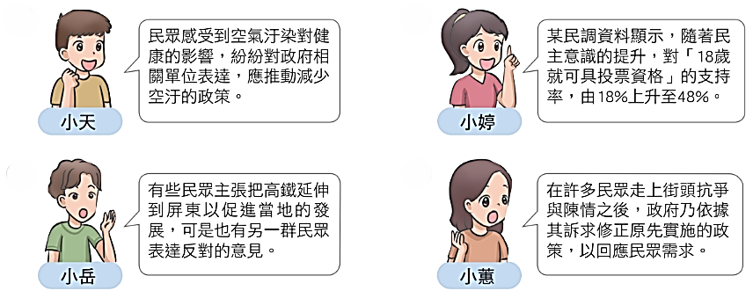
35、民主國家的公共意見通常具備某些特性，右列何人的說法最符合「變動性」的內涵？
(A)小天
(B)小岳
(C)小婷
(D)小蕙
36、下文是有關於敘利亞的報導。敘利亞在今年9月中選出新國會，更是統治敘國逾半世紀的阿薩德政權垮台後的頭一回。根據此例，下列哪位同學的發言最能正確描述國家與政府的關係？
(A)小玉：政府垮台就代表國家滅亡了，所以敘利亞已經不存在了
(B)阿傑：阿薩德政府垮台，代表敘利亞同時也失去了國家的主權
(C)莉莉：政府是國家的代表，新政權建立後，其國際地位也隨之改變
(D)小凱：政府因內戰而更迭，國家仍然存在，只是由不同的人來統治
在讓60萬人失去生命後，死鬥13年的敘利亞內戰終於迎來歷史性的逆轉結局。12月8日清晨，敘利亞反抗軍僅憑短短11天的閃電反攻，在全世界的驚訝聲中擊潰了由俄羅斯與伊朗撐腰的政府軍，並以不流血開城的方式進入首都大馬士革。他們迅速接管國營電視台、大馬士革國際機場，甚至占領了象徵政權核心的敘利亞總統府。
一年之前還意氣風發、聲稱終戰在握的獨裁者總統阿薩德，如今眾叛親離，只能狼狽逃亡至俄羅斯──至此，在敘利亞施行恐怖統治超過53年的阿薩德家族，終於被人民推翻。 (節錄自：報導者2024/12/09)
37、日本前首相石破茂在9月請辭，他在任內面臨多重經濟挑戰。日本通膨率連續三年超過2%，物價持續攀升，人民生活壓力倍增；稻米短缺問題亦加劇，許多人認為是政府長期限制產量政策所致。再加上政治獻金醜聞餘波未平，政府公信力備受打擊。石破自去年秋天上台以來，自民黨在去年眾議院大選、今年6月的東京都議會選舉、7月的參議院大選皆失利，在眾參兩院都未取得過半席次，是創黨70年以來首見。請問，上文提到的自民黨敗選和石破茂下台，最能凸顯民主政治的什麼特色？
(A)政黨政治、責任政治 (B)民意政治、政黨政治
(C)民意政治、法治政治 (D)法治政治、責任政治
38、總統賴清德9月1日在臉書與社群平台以「甲你顧牢牢！長照3.0全面升級！」為題發文表示，讓每一位長輩都能獲得完善的照護，是政府的重要責任。9月1日起，長照政策放寬並調整4大服務，包括放寬聘僱外籍看護家庭，使用社區式照顧服務；居家喘息服務，延伸到安全戶外地點；調高營養照護給付額度；交通接送服務擴大場域適用範圍及提高給付。請問，政府的這項作為，最主要實現了國家存在的哪一項目的？
(A)保障基本人權 (B)維護社會秩序
(C)發展社會福利 (D)促進經濟發展
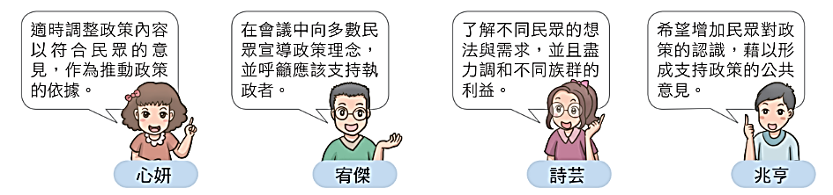
39、同學們正在討論「民主國家的政府在制定政策前，為什麼必須以舉辦座談會或公聽會等方式，和民眾溝通與協調政策的內容?」請問：下列哪位同學的發言較不恰當?
(A)心妍
(B)宥傑
(C)詩芸
(D)兆亨
40、利益團體與政黨皆是民眾向政府反映公共意見的重要媒介，課堂上同學們針對兩者發表意見，請問誰的說法正確?
(A)新一：政黨通常只會關注單一面向的議題
(B)小玉：取得執政權是利益團體的組成目的
(C)小新：兩者都會主動引導公共意見的形成
(D)大雄：臺灣環境保護聯盟即為政黨的一種
〜 試題結束 〜
114-1-1 八年級 社會科－解答
每題2.5分共40題
01-10 DABCA BAACD
11-20 DCCBA DBBAD
21-30 CBDCC BADBA
31-40 DDBAC DACBC

